

北京多普勒环保科技有限公司

1 气溶胶采样仪

1.1 入口切割器系列
产品简介
表 1-1 URG 入口切割器系列产品

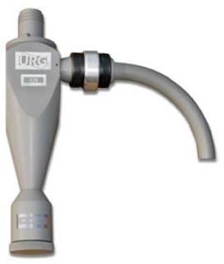  URG-2000-30ENB | 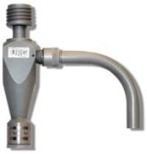  URG-2000-30EH | 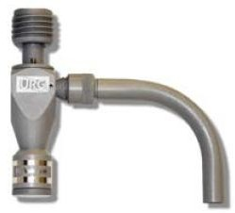  URG-2000-30EHB
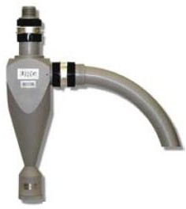  URG-2000-30EA | 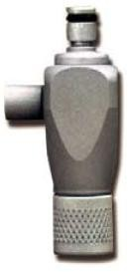  URG-2000-30EQ | 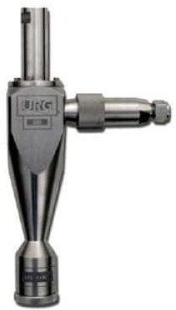  URG-2000-30ES
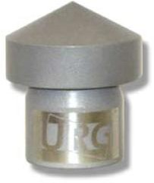  URG-2000-30DG | 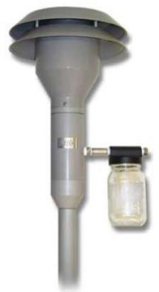  URG-2000-30DB | 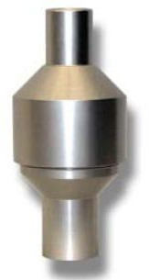  URG-2000-30WIN

产品规格参数

表 1-2 入口切割器技术参数表

型号 | URG-2000-30ENB | URG-2000-30EH | URG-2000-30EHB
材质 | 铝制带 Teflon 涂层 | 铝制带 Teflon 涂层 | 铝制带 Teflon 涂层
采样流量 | 16.7 L/min | 16.7 Lpm | 16.7 Lpm
切割粒径 | 10 μm | 2.5 μm | 1.0 μm
尺寸 | 11 3/4”×10 1/4”×2 1/2” | 6 1/2”× 6 1/8”× 1 1/2” | 5 1/4”× 5 7/8”×1 1/4”
重量 | 1.36 kg | 0.34 kg | 0.23 kg
外形形状 | 7/8”外径、带 90 度弯角的进气管或者直的进气管 | 5/8”外径、带 90 度弯角的进气管或者直的进气管 | 5/8”外径、带 90 度弯角的进气管或者直的进气管
型号 | URG-2000-30EA | URG-2000-30EQ | URG-2000-30ES
材质 | 铝制带 Teflon 涂层 | 铝制带 Teflon 涂层 | 304 不锈钢
采样流量 | 28.3 L/min | 3 L/min | 16.7 L/min、92 L/min
切割粒径 | 10 μm | 2.5 μm | 10 μm、2.5 μm
尺寸 | 16 1/2” × 13 7/8”× 3 1/2” | 2 1/2”× 1 1/4”× 3/4” | 13 1/4”× 3 7/8”×2 1/2”
重量 | 2.72 kg | 0.03 kg | 3.6 kg
外形形状 | 1 1/2”外径、带 90 度弯角的进气管或者直的进气管 | 带有 1/2”外径、直的进气管 | 带有 1/2”外径、直的不锈钢  进气管，可选配 47 mm 单级不锈钢滤膜夹托
型号 | URG-2000-30EH | URG-2000-30DBQ | URG-2000-30WIN
材质 | 铝制带 Teflon 涂层 | 铝制带 Teflon 涂层 | 铝制带 Teflon 涂层
采样流量 | 16.7 L/min | 16.7 L/min | 16.7 L/min
切割粒径 | TSP | 10 μm（EPA 方法） | 2.5 μm
尺寸 | 2 1/2”外径×2 5/8”高 | 9 3/4”外径× 15 3/8”高 | 3”外径× 6 1/2”高
重量 | 0.14 kg | 2.45 kg | 0.55 kg
外形形状 | 顶部 1.246”外径、底部 1.25” 内径的下行管需单独订购 | 顶部 1.246”外径、底部  1.25” 内径的下行管需单独订购 | 顶部 1.246”外径、底部  1.25”内径的下行管需单独订购
气溶胶采样仪
*注：如需其它流量及切割粒径的切割器请同我公司联络。

